Уважаемые родители!
Предлагаю вам материал для закрепления звука «Р» и буквы «Р»
Прочитайте слоги
ар – ор – ур – ыр
ра – ро – ру – ры
ыр – ур – ор - ар
ры – ру – ро – ра

Предложите ребёнку определить места звука «Р» в словах (в начале, в середине, в конце)
Аквариум - Роза - Матрёшка – Рука – Карман – Рубанок – Нора – Бор – Крышка – Сор – Корзина – Рома – Шар – Краб – Якорь – Сыр – Рама .

Придумай слова, начинающиеся на слоги.
Ра: Работа, радио, ракета, рама, Рая, рано, рана.
Ре: Ремень, ремонт, репа, река, ребёнок, редька, результат.
Ру: Рука, ручка, рукав, рубашка, ручей, руль, руда.
Ри: Рисунок, рифы, Рита, рис, ринг, Рим, ринг, ритм.
Ро: Роза, рога, роса, робот, рот, ров, рог, рост, роль.
Выучи чистоговорки:
АР—АР—АР — мы купили самовар.
АР—АР—АР — над самоваром вьётся пар.
ИР—ИР—ИР — к чаю принесли зефир.
OP—OP—0P — у забора мухомор.
УР—УР—УР — распугает шар всех кур.
АРКИ-АРКИ-АРКИ - Рая собирает марки.
ОРКА-ОРКА-ОРКА - вот крутая горка.
УРКА-УРКА-УРКА - это кошка Мурка.
ТРА—ТРА—ТРА - хотим ватрушек мы с утра.
ТРО—ТРО—ТРО - домой поедем на метро.

Рассмотри картинки. Назови слова со звуком Р.
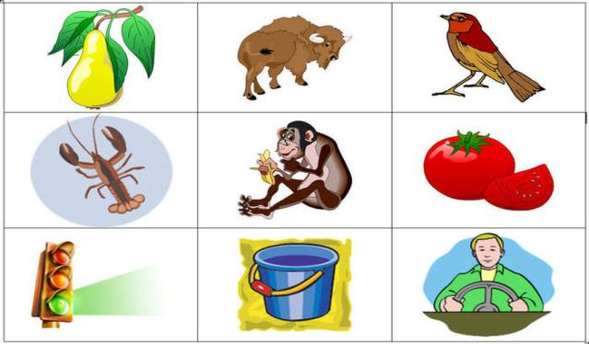

Измени предложения по образцу
У Ромы барабан. - Это Ромин барабан.
У Ромы гитара. -……
У Раи барабан. - ……
У Раи гитара. - …….

Поиграй "Найди дорожку". Проходим дорогу только глазами.
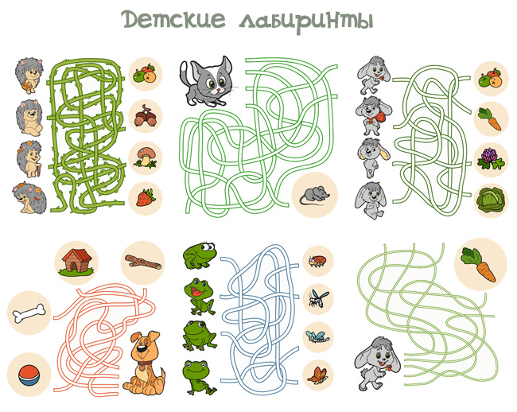

Назови предметы. Придумай предложения.
